23. november 2012
Vallekilde-Hørve Friskole.

Fredagsbrev nr. 718
Næste uger:  26.november  27.november  27.november  28.november  28.november  30.november  30.november | Budgetmøde - bestyrelsen  Nille til Reading konference kl.9-15. Faglærerkonsultation for 9.kl.  Fælles oprydning for lærer  Teater 1807 – for 7.-9.kl  Dorte fri  Indskolingen har Bedsteforældredag | Mærkedag:  25.november  28.november | Mathilde Bh.kl.  Morten 5.kl.  TILLYKKE TIL JER

STATUS PÅ BYGGERI

Fantastisk – det er den følelse man får når man kigger på vores byggeri.
Tænk at en bygning kan vokse så meget i løbet af en dag.
Når man kommer på skolen om morgenen er der sket en masse, men når man returnerer til parkeringspladsen om eftermiddag kan man nærmest ikke kende bygningen.

I dag har vi endnu en milepæl, nemlig rejsegilde kl.13.00.

Vi glæder os til at se så mange af jer som muligt. Taget er nu lagt på, og arbejdet med at rejse ydervægge går i gang lige straks.

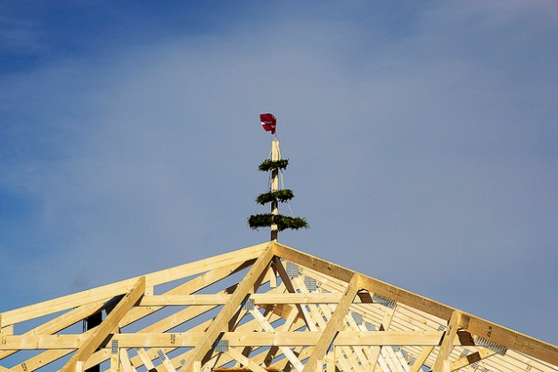

Referat fra bestyrelsesmøde 21. november 2012

For første gang i Friskolens historie blev der i år holdt Halloweenfest.
Halloweenfesten var i stedet for Høstfesten som ellers havde været en tradition i mange år, men af forskellige årsager, var der ønske om at prøve noget nyt.
Og sikke et fantastisk arrangement der var stablet på benene – tusind tak til de forældre der gjorde det muligt. Børnene gik virkelig op i det og alle havde en dejlig aften.
Halloweenfesten er blevet evaluret både på lærerværelset og i bestyrelsen, og der er enighed om, at vi da skal holde Halloweenfest igen næste år.

I forbindelse med, at der blandt lærerne, er ønske om at prøve smart-board af i undervisningen, har skolen købt 2 nye boards, som bliver installeret i nuværende 3. og 9. klasse. Vi glæder os meget til at følge det.

Status på tilmeldinger Skovbørnehaven pr. 21.11.2012
Status pr. 21.11.12 er som følger:
- Pr. 1. juni 2013 er der 25 børn, 1. juni 2014 er der 32 og juni
2015 er tallet 36.

Som aftalt slås stillingen som Skoleleder på Friskolen op – dette forventes i løbet af den kommende uge. Vi ønsker at gøre det klart, at opslaget ikke har noget som helst at gøre med en utilfredshed omkring Vibeke og det arbejde hun har stået for siden august, men en naturlig del af den aftale der blev indgået mellem os, Vibeke og generalforsamlingen.

Husk debataften 30. januar 2013.

Ref. Lisbet T. Jensen

NY HJEMMESIDE.

Vores nye hjemmeside har nu været i luften i en måneds tid.
Vi synes generelt at den er nemmere at håndtere og redigere. Der har undervejs været et par ”smuttere”, men sådan er det i en indkøringsfase.
Vi er meget glade for, at I forældre har gjort os opmærksom på det, hvis der er fejl, I har opdaget. Vi vil her gerne opfordre jer til fortsat at give jeres mening til kende, og fortælle os hvad I synes om den nye
hjemmeside.

Kontoret og Vibeke

VIKARDÆKNING PÅ SKOLEN

Til alle hjem.

Generelt er vi heldigvis i den situation at have meget lidt sygefravær – men – selvfølgelig løber vore lærere også engang imellem ind i diverse forkølelser, mavepiner og influenzaer.

Vi forsøger, så vidt det overhovedet er muligt, at vikardække timerne. Nogle gange kan timerne dækkes inden for teamet af de lærere, som er i gruppen.
Andre gange tilkaldes vikarer udefra og endelig har vi nogle forældre på skolen, som vi kan trække på.
Nogle gange kan situationen opstå, hvor der er flere lærere fraværende på samme tid, og så kan det være en udfordring at få læst alle timerne.
Hvis vi ikke kan finde vikarer nok, så prioriteres vikardækningen nedefra – det vil altså sige, at de yngstes timer først og fremmest skal dækkes.

Det kan også være, at vi vælger at give de ældre børn fri for en eller flere lektioner af andre årsager – primært vil det da være, fordi nogle fagtimer kan være vanskelige at få læst (fysik, tysk, … eller fordi gruppen er lige midt i afslutningen af et emne, som en anden ikke kan overtage).

Det er vores erfaring, at det er en utaknemmelig opgave for en vikar, at tage en time, der bærer præg af at være en ”opbevaringstime” (konverterer den til et andet fag).

MEN – det ER sidste udvej, at give børn fri – vi er godt klar over, at børnene skal have deres timer.

God weekend til alle -

Vibeke

VI ØNSKER VORES KÆRE KOLLEGA PERNILLE STORT TILLYKKE MED BRYLLUPPET I GÅR TORSDAG 22.11.2012
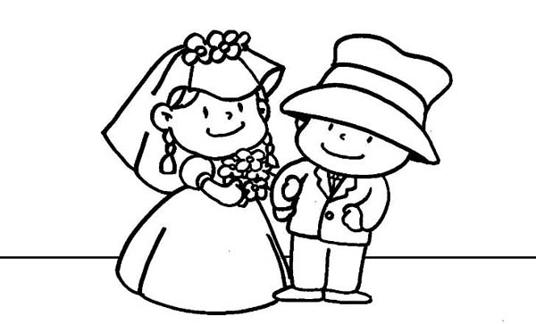
I denne uge har vi fået spillet en hel del kongespil og nydt det dejlige vejr. Desuden er julen skudt i gang og vi har så småt pyntet op og børnene er godt i gang med juledekorationer og hold da op hvor er de flotte. Der er stadig rig mulighed for at kreere med lys, gran, perler, bånd, glimmer mm.
Samtidig efterlyser vi julemusik til at opnå den helt rigtige stemning om eftermiddagen hos os. Så har i en gammel cd liggende vi må få så tag den med og red vores jul
Så er det igen tid til legetøjsdag FREDAG D.30.11.2012 – altså den kommende fredag ;-)
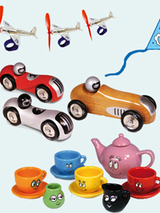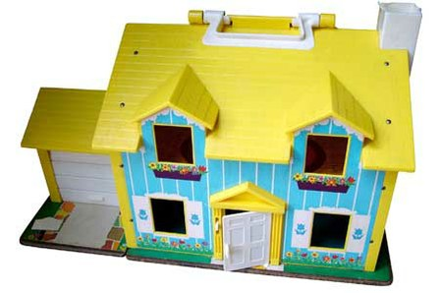

Lene efterlyser REN uldgarn til noget hemmeligt julehalløj. Så hvis nogen ligger inde med noget så kom glad.
Billeder fra vores cirkusforestilling i foråret kan købes ved bestilling til den nette sum af en rund 10er.
